Samenvatting aardrijkskunde hoofdstuk 2 periode 2
2.1 de invloed van de zon
Weer en klimaat
Weer beschrijft toestand atmosfeer op bepaald moment+plaats
belangrijkst onderdeel weer=neerslag+temperatuur
bij ak over klimaat dat is gemiddede weer van 30 jaar of meer
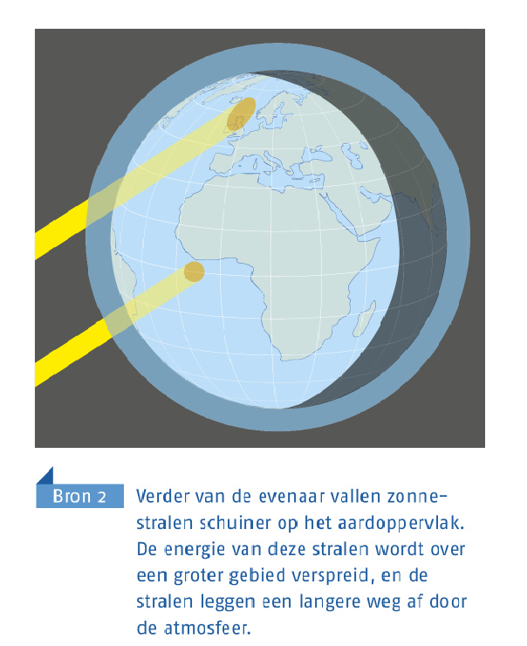
de invalshoek van zonnestralen
noordpool>koud bij evenaar>warm door=zonnestralen bij evenaar bijna loodrecht op aarde invalshoek zonnestralen is hier groot
bij polen> invalshoek kleiner hier zonnestralen veel schuiner op aardoppervlak> zeg:de zonnestrallen vallen schuiner in
hoe schuiner zonnestralen invallen>minder energie en dus warmteze afgeven twee oorzaken voor: 1. de zonnestralen die schuin invallen, worden verdeeld over een groter gebied. Dat komt door de bolle vorm van de aarde. 2. zonnestralen die schuin invallen, leggen een langere weg door de atmosfeer afleggen, wordt er meer onlicht tegengehouden 3. Hoe dichterbij de evenaar hoe hoger de temperatuur
invalshoek van zonnestralen bij evenaar grootst ,geldt: hoe dichter bij evenaar, hoe hoger temperatuur. Plaats met hoge breedteligging, dus met hoge breedte graad, ligt verder evenaar. Daar is dus kouder dit klopt niet overal, omdat ook andere factoren temperatuur bepalen *meer in 2.2
dag en nacht
de aardas=denkbeeldige lijn dwars door aarde, van noord-naar zuidpool loopt de aarde draait ongeveer 24 uur van west naar oost om deze as het is dag aan kant aarde die naar zon is gekeerd en aan andere kant aarde nacht
zomer en winter
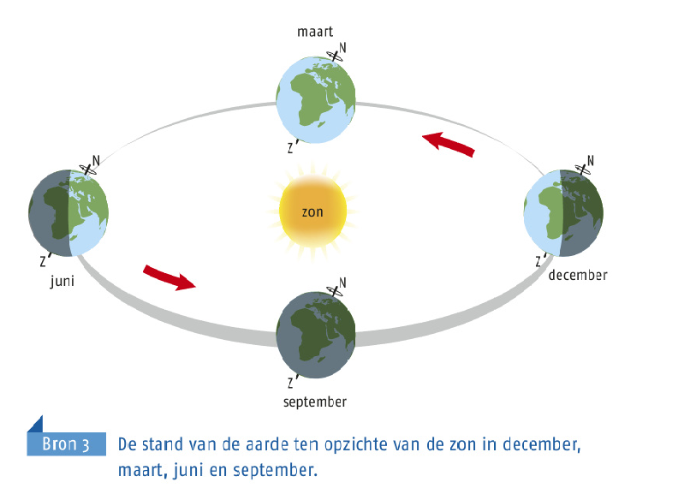
aardas staat schuin ten opzichte van baan die aarde rond zon beschrijft.de afwijking is ongeveer 23,5 graden. In december is zuidelijk halfrond naar zon gekeerd en noordlijk halfrond van zon af in juni is precies andersom. Dan wijst noordelijk halfrond richting de zon. Het zuidelijk halfrond is dan van zon afgekeerd. De schuine stand van de aardas heft 2 gevolgen:
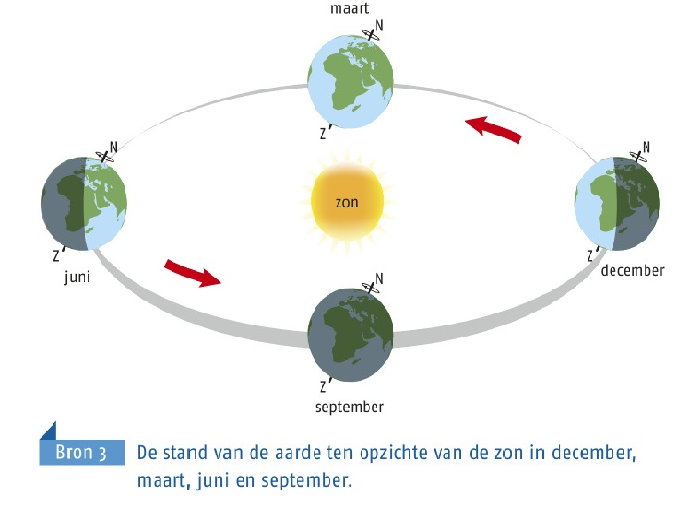
1 Op het halfrond waar winter is, vallen de zonnestralen schuiner in. De invalshoek van de zonnestralen is juist groter op het halfrond waar het zomer is. Hiervoor las je al hoe een grotere invalshoek zorgt voor hogere temperaturen.het is dan ook warmer op het halfrond waar het zomer is 2 als je goed naar bron 3 kijkt, zie je dat in december een groter deel van het noordelijk halfrond in het donker ligt dan in juni. Op het zuidelijk halfrond is dit dan precies andersom. Dit zorgt ervoor dat de dagen langer zijn op het halfrond waar het zomer is. Hoe verder van de evenaar, hoe groter het verschil tussen zomer en winter. Bij de polen komt de zon de hele winter niet op en gaat de hele zomer niet onder. Dit noemen we de poolnacht en de pooldag
2.2 de invloed van de hoogte en de zee
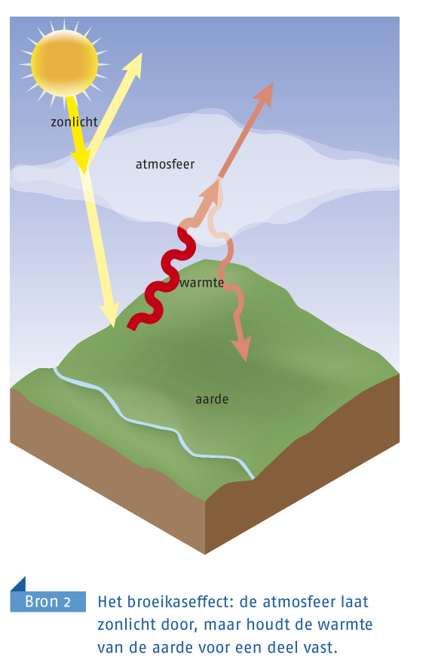
Hoe hoger, hoe kouder
In onderste deel van de atmosfeer, de troposfeer geldt: joe hoger, hoe kouder. De temperatuur tropsfeer daalt ongeveer 6°C per duizend meter hoogte : zonnestralen komt atmosfeer binnen ongeveer helft van zonlicht wordt door wolk en gas in atmosfeer teruggekaatst, maar andere helft bereikt aardoppervlak. aardoppervlak neemt energie uit zonlicht op wordt hierdoor warm. aarde geeft warmte weer langzaam af aan troposfeer. De troposfeer wordt dus van onderaf verwarmd. Hoe hoger in de troposfeer, hoe lager dus de temperatuur.
Een deken om de aarde
Zonnestralen verwarmd de aarde zonlicht dringt makkelijker door atmosfeer dan warmte. De warmte aarde terug straalt, wordt voor deel door gas in atmosfeer geabsobeerd dit is broeikaseffect. Broeikaseffect zorgt voor een leefbare temperatuur op aarde.
Water en land
Land en water aan oppervlakte van de aarde neemt zonnestralen op er is verschil: zonnestralen kun in water veel dieper doordringen dan in grond .bewegingen van water voeren warmte bovendien af. Daardoor warmt zee minder snel op dan land in zomer merk je dat strand als zon schijnt het zeewater is dan veel koeler dan zand. Water koelt ook langzamer af dan land. In winter is zeewater daardoor warmer dan land
Zacht weer bij de zee
zee zorgt voor dat in de zomer minder warm en in de winter minder koudt wordt.dat is matigend effect. Dat effect merk je boven de zee en gebieden aan kust. Hoe dichter gebied bij zee hoe kleiner verschil in temperatuur in winter,zomer. temperatuur in nederland minder extreem dan in Oost-europe
aan- en aflandige wind
hoe sterk matigende effect zee ligt aan windrichting. Het effect sterkst in gebied met aanlandige wind. Hier waait wind van zee naar land in gebieden met aflandige wind, waait wind van land af merk je minder matigende effect.
Zeestromen
Windrichting,temperatuur van zee=belangrijk klimaat een gebied warme zeestroom zorgt aanvoer relatief warm water noordzee
2.3 neerslag
Hoe neerslag ontstaat
in lucht zit water in gasvorm:waterdamp. waterdamp kan condenseren. Deze 2 vormen samen wolken die we kunnen zien vanaf aardoppervlak
kleine regendruppeltjes botsen tegen stofdeeltjes, worden ze groter. Omdat in hoog atmosfeer ijskoud is bevriezen ze.als ze te groot,zwaar worden om in lucht blijven vallen als neerslag naar beneden
stijgende en dalende lucht
als lucht opstijgd wordt het kouder.dalende lucht wordt warmer.neerslag onstaat: luch afkoeld. Daarom neerslag op plaasten lucht opstijgd. Plaatsen dalende lucht is het droog.
Waarom stijgt lucht op?
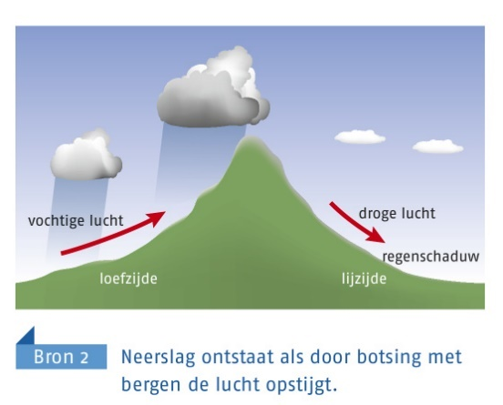
Er zijn 3 oorzaken voor het opstijugen van lucht en ontstaan van neerslag: 1. Lucht kan als wind tegen een berg botsen en omhoog gestuwd worden.aan die kant van de berg, de loefzijde, ontstaan regenwolken uit de opstijgende en afkoelende lucht. De neerslag Die hieruit valt, noemen we stuwingsneerslag. Aan de andere kant van de berg, de lijzijde, daalt de lucht weer en regent het bijna niet. Het droge gebied aan de lijzijde ligt in de regenschaduw.

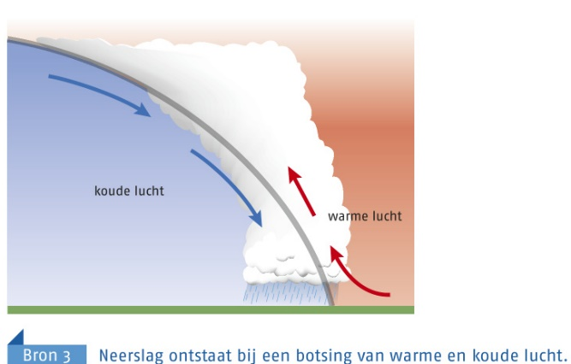
2. wind is niets anders dan bewegende lucht. De wind kan ervoor zorgen dat koude lucht op warme lucht botst, of andersom. Bij zo’n botsing wordt de lichtere, warme lucht naar boven geduwd. Deze warme lucht koelt daardoor af en er ontstaan neerslag. Dit noemen we frontale neerslag. In nederland hebben we vooral met deze soort neerslag te maken.
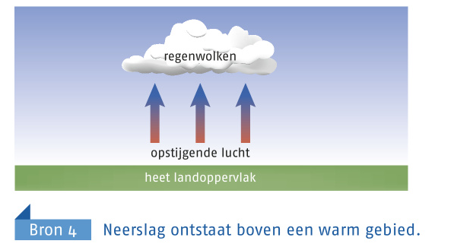
3.warme lucht is lichter dan koude lucht. Als lucht dicht bij het aardoppervlak verwarmd wordt, kan die dus opstijgen. Normaal gesproken komt aan deze stijging anel een eind, omdat de lucht direct uitzet en weer afkoelt. Maar als de lucht warm genoeg is. Kan die tot grote hoogte stijgen. De hevige buien die daardoor ontstaan, vallen vooral in de tropen. We noemen dit stijgingsneerslag.
Droge en natte zones
Temperatuurverdeling+wind zorgt voor op aarde zones waar stijgende lucht veel regen deze zonne vooral rond evenaar en 60e breedte graad
Droge zones dalende lucht rond 30ebreedtegraad ook bij polen gebied met heel weinig neerslag (niet direct droge door lage temperatuur verdampt heel weinig water
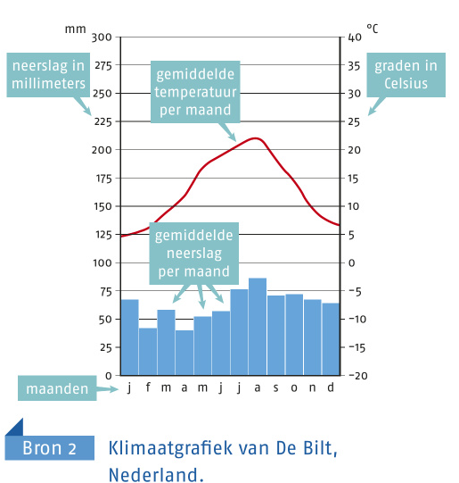
2.4 klimaatgrafiek
Gegevens in klimaat grafiek
Een klimaat grafiek =een grafiek die elke maand gimmidelde temperatuur+hoeveelheid neerslag vergeeft deze gemiddelde gemeten in minmaal 30 jaar
Neerslag in een klimaatgrafiek
Blauwe balk in klimaat grafiek geeft neerslag weer naast grafiek hoeveel millimeter neerslag vaak aan linkerkant grafiek.neerslag herkennen aan‘mm’ aanduiding. Let goed op schaal verdeling niet op elke grafiek hetzelfde
Neerslag meten
Hoeveelheid neerslag gemeten met regenmeter, is een trechtervormige opvangbak. Op onderste deel zie je precies hoeveel mm water in meter gekomen. In winter meter verwarmd tot bovern vriespunt zo sneeuw en hagels smelt zo zie je hoeveel neerslag is gevallen

Temperatuur in klimaat grafiek
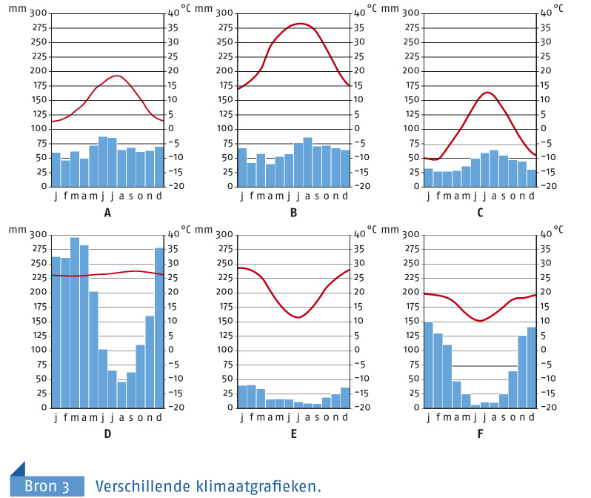
Rode lijn in klimaatgrafiek laat temperatuur in graden zien.aan vloeinde lijn is te zin waneer warm,koud /graden vaak aan rechterkant grafiek
Amerikaanse klimaatgrafieken is vaak temperatuur in Fahrenheit/in europe gewend graden Celsius(let bij temperatuur dus op de getallen en ook soort) (Celsius °C) (Fahrenheit °F)
In noordijlike halfrond zomer: juni,juli,augustus/winter: december ,januari ,feberuari In zuidelijk halfrond zomer: december,januari,feberuari/winter: juni ,juli ,augustus
2.5 soorten klimaten
Het systeem van KÖPPEN
Een gebied met hetzelfde klimaat is klimaatgebied. KÖPPEN verdeelde alle klimaatgebieden op de aarde in 5 groepen, (daarbij keek hij vooral naar planten die in beplaalde gebieden groeien
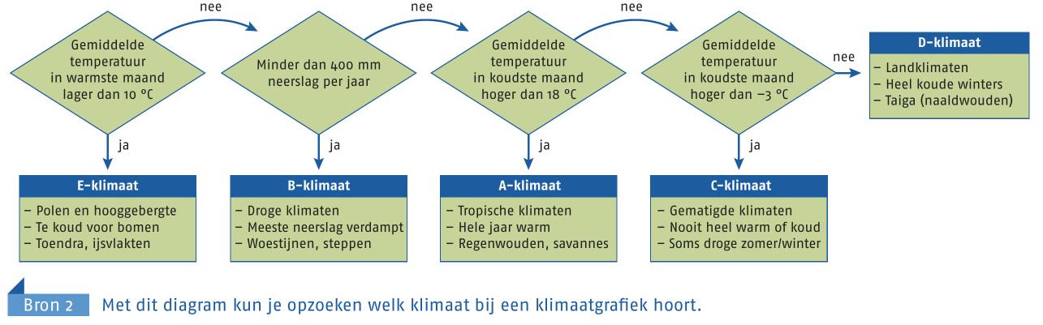

Vijf klimaatgroepen
Het systeem van KÖPPEN bestaat uit 5 klimaatgroepen:
A-klimaat of tropisch klimaat De gemiddelde maand temperatuur is hier het hele jaar hoger dan 18°C. De A-klimaten vind je vooral rond de evenaar
B-klimaat of droog klimaat in een droog klimaat verdampt bijna alle neerslag. Het is er te droog voor bomen.
C-klimaat of gematigd klimaat de gemiddelde maandtemperatuur van de koudste maand is hoger dan -3°C, maar lager dan 18°C. In de warmste maand wordt het gemiddeld warmer dan 10 °C. Het zijn daarom dichtbevolkte klimaten
D-klimaat of landklimaat ook hier is het in de warmste maand gemiddeld warmer dan 10°C. Maar in de koudste maand wordt het kouder dan -3°C. De zomers dus warm maar de winters bitter koud
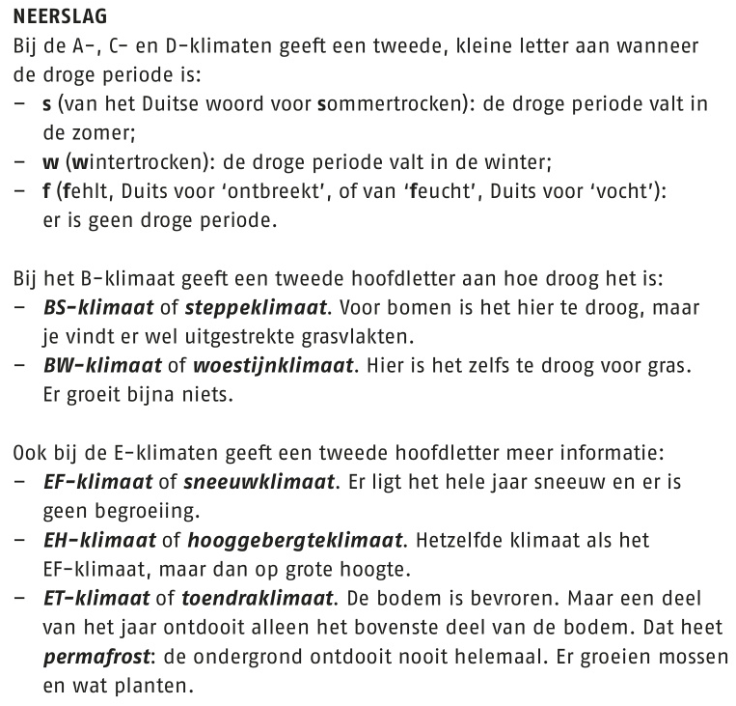
E-klimaat of poolklimaat de gemiddelde maandtemperatuur in deze gebieden komt zelfs in de warmste maanden niet boven de 10°C uit. Dit koude klimaat vind je bij polen en hoge bergen

